Datum: 10-11-2017
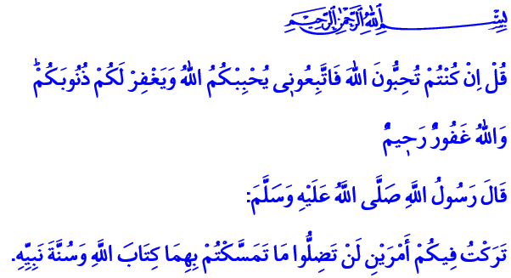

SUNNA: EEN HEILIGE GIDS

Allah vermeldt het volgende in de Qurʾān: ‘Zeg: “Indien jullie van Allah houden, volg mij dan, zodat Allah van jullie houdt en jullie zondes vergeeft. Allah is Vergevensgezind (Ghafūr), Genadevol (Raḥīm).”’ In een overlevering (ḥadīth) heeft onze geliefde Profeet (vzmh) het volgende gezegd: ‘Ik laat twee dingen na, wanneer jullie die niet loslaten, zullen jullie niet dwalen: het Boek van Allah en de Sunna van de Profeet.’

Beste broeders!
Eén van de geloofsartikelen waar we overtuigd in geloven, is het geloof in profeten. Als gelovigen (muʾminīn) geloven wij in álle profeten die Allah gezonden heeft, van profeet Ādam tot en met Muḥammad. Wij geloven in het profeetschap van Muḥammad en in álles wat hij heeft verkondigd. In de geloofsgetuigenis (shahāda) drukken we dit geloof stellig uit. Wij geloven erin dat geloof in de Profeet onafscheidelijk samenhangt met het geloof in de éénheid van Allah (tawḥīd). Je bent pas een volwaardige gelovige (muʾmin) indien je jouw liefde voor de Profeet (vzmh) boven alles stelt. Wij hebben allemaal de overtuiging dat het volgen van de authentieke (ṣaḥīḥ) Sunna van de Profeet nodig is om de Islam te kunnen praktiseren.

Beste broeders!
Je dient jouw geloof te halen uit twee bronnen: de Qurʾān en de Sunna. De Qurʾān is onze handleiding, de Sunna is het profetische licht. Zonder oprecht geloof in profeten is het geloof in Allah nutteloos. Zonder authentieke (ṣaḥīḥ) overleveringen (ḥadīth) is het onmogelijk om de Qurʾān correct te begrijpen. Immers, de Qurʾān is aan de Profeet geopenbaard. De Profeet was de beste afspiegeling van de Qurʾān, want hij integreerde de Qurʾān in zijn leven.
Beste broeders!
Allah de Almachtige vermeldt in de Qurʾān 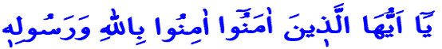, ofwel: ‘O jullie die geloven! Geloof in Allah en in Zijn Boodschapper…’ Met dat vers beveelt Allah om in Hem, maar ook om in zijn Boodschapper (rasūl) te geloven. In een ander vers vermeldt Allah 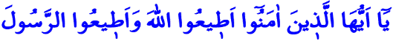, ofwel: ‘O jullie die geloven! Gehoorzaam Allah en gehoorzaam de Boodschapper…’ In dit vers maakt Allah duidelijk dat wij Hem én de Profeet moeten gehoorzamen. Zoals je merkt, is het gehoorzamen van de Profeet gekoppeld aan de liefde voor Allah.

Beste broeders!
Profeet Muḥammad is gezonden als genade (raḥma) voor de werelden. Hij heeft ons geïnformeerd over de reden van ons bestaan. Hij heeft ons geleerd hoe je Allah op de juiste wijze moet aanbidden en hoe je Zijn tevredenheid kunt verdienen. Iedere gelovige die gelukzaligheid zoekt, is genoodzaakt om de authentieke Sunna van de Profeet te volgen. Dit is alleen mogelijk door de Qurʾān te bestuderen zoals de Profeet dat heeft uitgelegd en door dit vervolgens te praktiseren. Als je de Sunna volgt, zal je een rechtschapen karakter ontwikkelen.

Beste broeders!
De Sunna van de Profeet en profetische overleveringen (aḥādīth) weerspiegelen het voorbeeldige leven van de Profeet en vormen een gemeenschappelijke erfenis van alle gelovigen. Elke gelovige (muʾmin) die intens van onze Profeet houdt, zijn voorbeeldgedrag aanleert en het pad volgt dat door hem is uitgestippeld, behoort tot de Sunna-kamp (ahl al-Sunna). Alle inspanningen die de Sunna van de Profeet verdacht maken of afbreken, zijn nutteloos. Wat een voorrecht om het pad van Allah en Zijn Profeet Muḥammad Mustafā (vzmh) te mogen volgen! Gezegend zijn degenen die het Boek van Allah en de Sunna van de Profeet achterna volgen! Vrede zij met jou, o Boodschapper van Allah! Vrede zij met jou, o geliefde van Allah (ḥabīb Allāh)!

Vertaling & redactie: drs. Ahmed Bulut
Islamitische Stichting Nederland

Ᾱl-ʿImrān, 3: 31.
Imām Mālik ibn Anas, Al-Muwaṭṭaʾ, Qadar, 3.
Al-Nisāʾ, 4: 136.
Al-Nisāʾ, 4: 59.
Al-Anbiyāʾ, 21: 107.

